**УДК 004.89**

**Рекомендательная система диагностики сахарного диабета на основе механизма миварного вывода**

**Recommendation system for the diagnosis of diabetes mellitus based on the mechanism of mivar inference**

***Белоусов Е.А.****, студент, belousovea@student.bmstu.ru*

*Belousov Evgeny Alexandrovich*

***Попов И.А.****, студент, link.s_tvink@mail.ru*

*Popov Ilya Аnreevich*

**Аннотация.** *Сахарный диабет – одна из наиболее острых медико-социальных проблем современности. Наиболее часто встречается диабет 1-го и 2-го типов. Выявление заболевания на ранних стадиях способствует более мягкому течению болезни. Задача детектирования заболевания может и должна быть автоматизирована. Важным требованием к системе, автоматизирующей процесс установления диагноза, является вывод логической цепочки рассуждений, которая привела к данному решению. Поэтому использование нейронных сетей, являющихся моделью черный ящик, в такой системе – нежелательно. Миварный подход – направление искусственного интеллекта, которое включает в себя технологию накопления информации и технологию обработки информации. В работе представлена миварная модель диагностики сахарного диабета, созданная на основе клинических рекомендаций по сахарному диабету. Предполагается, что она может быть полезна врачам, не обладающим глубокими знаниями в области эндокринологии. Представленная модель состоит из 43 параметров и 26 правил.*

**Ключевые слова:** *МИВАР, Миварные Сети, Экспертные Системы, Искусственный Интеллект, MOGAN, Логический Вывод, Сахарный Диабет.*

**Abstract.** *Diabetes mellitus is one of the most acute medical and social problems of our time. The most common types of diabetes are type 1 and type 2. Detection of the disease in the early stages contributes to a milder course of the disease. The task of detecting the disease can and should be automated. An important requirement for a system that automates the process of establishing a diagnosis is the conclusion of a logical chain of reasoning that led to this decision. Therefore, the use of neural networks that are a black box model in such a system is undesirable. Mivar approach – the direction of artificial intelligence, which includes the technology of information accumulation and information processing technology. The paper presents a mivar model for the diagnosis of diabetes mellitus, based on the clinical recommendations for diabetes mellitus. It is assumed that it can be useful for doctors who do not have deep knowledge in the field of endocrinology. The presented model consists of 43 parameters and 26 rules.*

**Keywords***: MIVAR, Mivar Networks, Expert Systems, Artificial Intelligence, MOGAN, Logical Inference, Diabetes Mellitus.*

# Введение

Термин “сахарный диабет” по определению Всемирной организации здравоохранения означает нарушение обмена веществ множественной этиологии, для которого характерна хроническая гипергликемия с нарушениями метаболизма углеводов, жиров и белков в результате нарушений секреции инсулина и/или действия инсулина. Различают сахарный диабет 1-го и 2-го типа.

Сахарный диабет является острейшей медико-социальной проблемой. По данным статистических исследований, каждые 10—15 лет число людей, болеющих диабетом, удваивается [1]. Именно поэтому очень важно выявить наличие сахарного диабета на ранней стадии, чтобы иметь возможность еще на раннем этапе вернуть в норму уровень сахара в крови и избежать или значительно отсрочить развитие осложнений.

Самая эффективная диагностика диабета – анализ крови на глюкозу. Однако, если анализ крови, взятый натощак, показывает нормальный показатели уровня глюкозы, это ещё не значит, что человек здоров. Бывают и обратные случаи, когда повышенный уровень глюкозы в крови является следствием острой инфекции, травмы или стресса, и не свидетельствует о наличие сахарного диабета [2].

Когда имеются жалобы на состояние здоровья, пациенту назначают дополнительные тесты. В стране существует немало населённых пунктов, удалённых от медицинских учреждений, укомплектованных специалистами достаточной квалификации для учета всех особенностей диагностики заболевания. Поэтому для жителей, подверженных диабету, существуют риски развития болезни в более тяжёлую форму и возникновения осложнений.

# Существующие аналоги

В настоящий момент уже довольно активно исследуются различные методы для диагностики сахарного диабета, с применением как машинного, так и глубокого обучения. Примечательна работа [3], где в качестве входных данных авторы взяли вариабельность сердечного ритма, считываемая с электрокардиограммы. Используя нейронную сеть на основе 5 последовательных слоев CNN (convolutional neural network), LSTM (long short-term memory) и SVM (support vector machine), на 71 датасете (каждый из которых содержал в себе 1000 образцов ЭКГ, собранных у 20 человек) получилось добиться точности диагностики до 95,7%, что является высоким результатом, учитывая неинвазивность и скорость метода.

Исследователи из Канады предложили прогностическую модель, определяющую риск развития диабета, с использованием Градиентного Буситнга и Логистической Регрессии [4]. Для этой работы были отобраны данные более чем тринадцати тысяч канадских пациентов в возрасте от 18 до 90 лет. По результатам исследования, модель на основе Градиентного Бустинга даёт 84.7% по показателю AUC и чувствительность в 71.6%, а Логистическая Регрессия – 84% AUC с чувствительностью в 73.4% [4].

# МИВАР

Миварный подход, как направление искусственного интеллекта, развивается уже больше четверти века [5-8]. На основе миварных сетей удалось создать программную модель, способную обрабатывать более 1 млн переменных и более 3 млн правил, не прибегая к использованию вычислительных машин мощнее обычных персональных компьютеров. Для миварных систем было теоретически обосновано, что сложность при вычислениях автоматического конструирования алгоритмов миварных сетей – линейная [9].

Миварный подход включает в себя следующие технологии:

* Миварная технология накопления информации – метод создания баз данных и правил с динамически изменяемой структурой на основе трех основных понятий «вещь, свойство, отношение» [9].
* Миварная технология обработки информации – метод создания логического вывода на основе миварной сети.

В 2015 году, с появлением программного комплекса КЭСМИ Wi!Mi Разуматор, создание миварных систем стало доступно широкому пользователю на бесплатной основе [10]. На основе миваров развивается технология MOGAN [9]. Двудольный граф может являться средством представления миварных сетей, то есть, она будет состоять из двух списков, которые и составят две непересекающихся доли графа, а именно: объекты-переменные и правила-процедуры. Так как данные формализмы идентичны и представляют собой вершины двудольного графа, их можно описать в формате файла XML, что и происходит в миварных сетях. [9]

Логический вывод в миварной сети происходит в три основных этапа:

Формирование миварной матрицы описания предметной области. Этот этап требует непосредственного участия человека (эксперта), так как является достаточно сложным;

Работа с матрицей и конструирование алгоритма решения заданной задачи. Автоматическое формирование алгоритма или логический вывод;

По полученному алгоритму выполнение всех вычислений и нахождение ответа. По сути происходит решение задачи по этому алгоритму.

# Описание модели

В данной работе предлагается использовать технологию миварного вывода для диагностирования сахарного диабета 1-го и 2-го вида. Предполагается, что она является полезной для врачей, не обладающим глубокими знаниями в области эндокринологии.

Предложенная модель основывается на зависимостях, описанных в клинических рекомендациях по сахарному диабету [2], [11 – 13]. Главной особенностью данной модели является то, что она не просто определяет диагноз пациента по введенным в нее параметрам, а выводит логическую цепочку рассуждений, которая привела к данному результату. Таким образом, врач (пользователь системы) может посмотреть цепочку вывода, и в случае несогласия с ней на каком-либо этапе, принять другое решение. Авторы считают, что прозрачность системы в вопросах, связанных со здоровьем человека, является критически важной.

Модель работает с такими входными параметрами как:

* Наличие аутоантител сахарного диабета 1-го типа;
* Концентрация глюкозы в крови;
* Концентрация глюкозы в крови натощак;
* Концентрация глюкозы в плазме крови;
* Концентрация глюкозы в плазме крови натощак;
* Концентрация глюкозы во время проведения ОГТТ;
* Уровень гликированного гемоглобина в крови;
* Уровень С-пептида;
* Наличие родственников с сахарным диабетом 1-го типа;
* Наличие родственников с сахарным диабетом 2-го типа;
* Наличие перенесенного стресса;
* Жажда;
* Запах ацетона в выдыхаемом воздухе;
* Кандидоз;
* Кожный зуд;
* Учащенное мочеиспускание;
* Фурункулез;
* Вес;
* Рост;
* Пол;
* Возраст.

Некоторые параметры могут оставаться не заполненными, например, достаточно указать Концентрацию глюкозы в крови (моль/л) и не прибегать к применению более сложных анализов, таких как Уровень гликированного гемоглобина в крови. В случае, невозможности определить диагноз на основании введенных данных, система выдаст сообщение о недостаточном количестве данных.

После запуска логического миварного вывода, система пытается определить внутренние параметры, такие как:

* Наличие избытка массы тела;
* Нахождение пациента в середине пубертатного периода;
* Наличие классических симптомов сахарного диабета;
* Наличие клинической картины сахарного диабета 1-го типа;
* Наличие клинической картины сахарного диабета 2-го типа;
* Наличие критериев для установления сахарного диабета.

После чего, на их основании делается вывод о наличии у пациента сахарного диабета 1-го, 2-го типа или его отсутствии.

# Эксперимент

Был проведен следующий эксперимент:

Пациент с избыточным весом, с повышенной концентрацией глюкозы в плазме крови, повышенной глюкозе при проведении ОГТТ, испытывает повышенный аппетит и подвергался перегрузке легкоусвояемыми углеводами. При этом ожидалось получить ответ «Сахарный диабет 2-го типа».

Граф решения представлен на рис. 1.

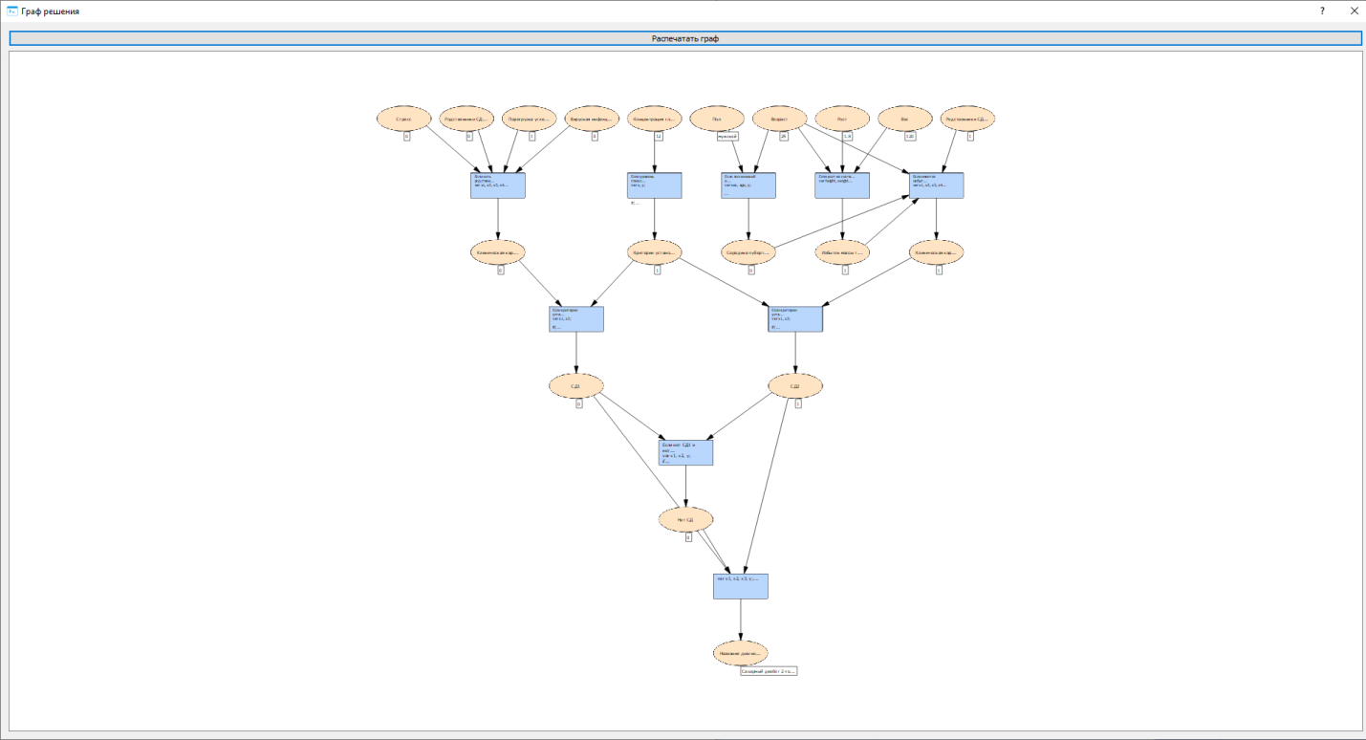

*Рис. 1. Эксперимент. Граф решения.*

В результате проведения эксперимента, миварная модель на выходе выдает ожидаемый от нее результат «Сахарный диабет 2-го типа», вследствие чего был сделан вывод о ее работоспособности.

Всего в модели используется 43 параметра и 26 правил.

# Выводы

Диагностика сахарного диабета – сложная задача, которую следует автоматизировать. Применение миварного вывода, позволяет получить всю цепочку решений, которая привела к результату.

В результате работы была создана и протестирована миварная модель области диагностики сахарного диабета.

# Список литературы

1. Астамирова Х., Ахманов М.: Большая энциклопедия диабетика. Москва: Эксмо (2003).
2. Клинические рекомендации Сахарный диабет 1 типа у взрослых; Общественная организация «Российская ассоциация эндокринологов» (2019).
3. Swapna G. Diabets detection using deep learning algorithms. ICT Express 4, с. 243-246 (2018).
4. Hang Lai, Huaxiong Huang, Karim Keshavjee, Aziz Guergachi, Xin Gao Predictive models for diabetes mellitus using machine learning techniques Lai et al. BMC Endocrine Disorders 19:101 (2019).
5. Варламов О.О. Эволюционные базы данных и знаний для адаптивного синтеза интеллектуальных систем. Миварное информационное пространство. – Москва: Радио и связь, 2002. – 288 с. (2002).
6. Варламов О.О. Об одном подходе к метрике автономности и интеллектуальности робототехнических комплексов // Известия Кабардино-Балкарского научного центра РАН. 2017. № 6-2 (80). С. 43-53. (2017).
7. Kim H., Chuvikov D.A., Aladin D.V., Varlamov O.O., Adamova L.E., Osipov V.G. [Creating a Knowledge Base for a Mivar Expert System for the Diagnosis of Diabetes Mellitus](https://www.scopus.com/record/display.uri?eid=2-s2.0-85102922596&origin=resultslist) // [Biomedical Engineering](https://www.scopus.com/sourceid/28203?origin=resultslist), 2021, 54(6), р. 421–424. DOI: 10.1007/s10527-021-10053-7 (2021).
8. Varlamov O.O. “Brains” for Robots: Application of the Mivar Expert Systems for Implementation of Autonomous Intelligent Robots // [Big Data Research](https://www.sciencedirect.com/science/journal/22145796). 2021.[Vol. 25](https://www.sciencedirect.com/science/journal/22145796/25/supp/C), 100241. https://doi.org/10.1016/j.bdr.2021.100241. (2021).
9. Варламов О.О. Основы создания миварных экспертных систем. Учебное пособие / М.: ИНФРА-М, 2021. — 267 с. (2021).
10. Varlamov O.O. Wi!Mi expert system shell as the novel tool for building knowledge-based systems with linear computational complexity // International Review of Automatic Control. 2018. Т. 11. № 6. С. 314-325. (2018).
11. Клинические рекомендации Сахарный диабет 2 типа у детей; Общественная организация «Российская ассоциация эндокринологов». (2020).
12. Клинические рекомендации Сахарный диабет 2 типа у взрослых; Общественная организация «Российская ассоциация эндокринологов». (2019).
13. Федеральные клинические рекомендации по диагностике и лечению сахарного диабета 1 типа у детей и подростков; Российское общество детских эндокринологов. (2013).